Схемы к занятию «По тропинкам сказок» с применением развивающих игр «Чудо крестики 2», «Чудо крестики 3».
Схема «Домик»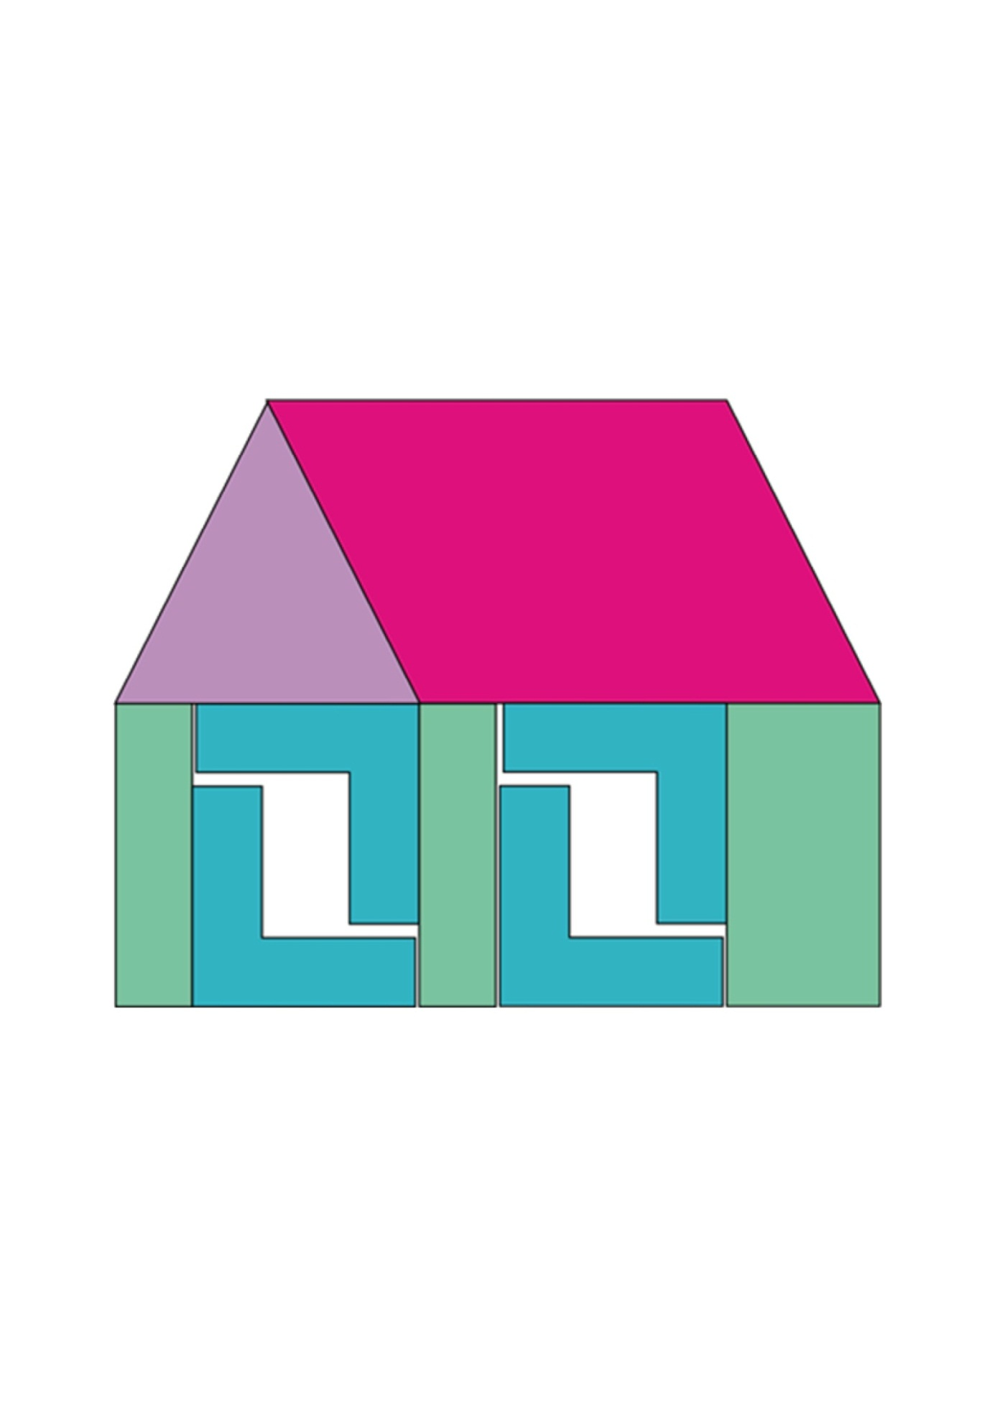

Схема «Заяц»
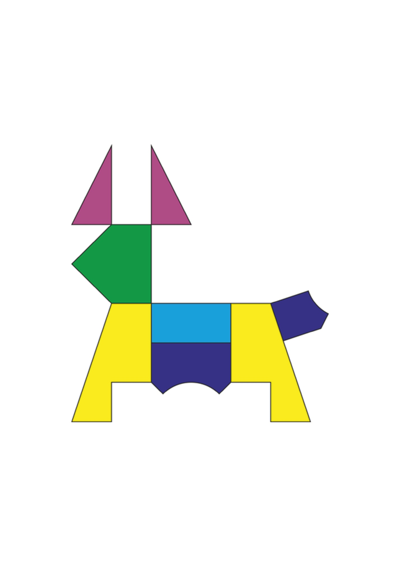

Схема «Волк»
